Slovenský zväz športového rybolovu
Slovenský rybársky zväz – Rada Žilina
Rybárske potreby TORNADO
Lesy SR - OZ Tatry

Propozície
LRU – Prívlač

Liga juniorov
v kategórii U15, U20, U25
1. kolo

27.05.2023
Čierny Váh č. 2 / 3-0610-4-1

Podľa plánu športovej činnosti na rok 2023 Slovenský zväz športového rybolovu v spolupráci so SRZ Rada Žilina, Rybárske potreby TORNADO a Lesy SR usporiada 1.kolo ligy juniorov LRU prívlač.

Účastníci pretekov:
- kategória U15 – rok narodenia 2008 až 2011
- kategória U20 – rok narodenia 2003 až 2007
- kategória U25 – rok narodenia 1998 až 2002

Vyplnené prihlášky zasielajte prosím mailom na rptornado@gmail.com, alebo na https://www.facebook.com/martina.michnicova/ .
Prihlášku nájdete na poslednej strane tohto dokumentu.

Termín prihlásenia: do 20.5.2023

Termín konania: 27.05.2023

Miesto konania: Čierny Váh č. 2 / 3-0610-4-1

Organizačný štáb:
Riaditeľ pretekov: Radoslav Lichý
Garant rady SRZ: Juraj Václavík
Hlavný rozhodca: Martina Lichá
Technický vedúci: Radoslav Lichý
Bodovacia komisia: Martina Lichá, Juraj Václavík, Radoslav Lichý
Zdravotnícke zabezpečenie: na tel. 112

V prípade nepriaznivej pandemickej situácie môžu byť preteky preložené alebo zrušené, informácia bude zverejnená týždeň pred pretekmi.

Každý pretekár je povinný dodržiavať hygienické opatrenia podľa aktuálnej vyhlášky Úradu verejného zdravotníctva SR, ktoré budú zverejnené pred pretekmi.

Technické pokyny:
- Preteká sa podľa Predpisov SZŠR a platných súťažných pravidiel pre LRU – Prívlač a aktuálnych modifikácií..
- Pretekár ako dotknutá osoba, v zmysle zákona č. 18/2018 Z. z. o ochrane osobných údajov a o zmene a doplnení niektorých zákonov v platnom znení a v zmysle Nariadenia Európskeho parlamentu a Rady (EÚ) 2016/679 o ochrane fyzických osôb pri spracúvaní osobných údajov a o voľnom pohybe takýchto údajov, zaplatením štartovného a svojou registráciou zároveň súhlasí, aby jeho osobné údaje v rozsahu meno, priezvisko a bydlisko uvedené v správe pre prijímateľa boli organizátorom použité a zverejnené v štartovnej a vo výsledkovej listine pretekov a zároveň súhlasí so zverejnením obrazového záznamu (fotografií) vyhotoveného počas pretekov na ktorom sa ako dotknutá osoba nachádza
- Športový rybársky pretek je usporiadaný podľa zákona 216/2018 Z.z. § 20 a vykonávacej vyhlášky 381/2018 § 15.
- V kategórii U15 musí byť s pretekárom prítomná zodpovedná osoba v zmysle zákona.
- Preteká sa v disciplíne U15, U20 a U25.
- Súťaž je určená pre chlapcov a dievčatá.
- Pre vytvorenie kategórie je potrebné, aby sa prihlásilo minimálne päť pretekárov.
- Ak sa niektorá veková kategória pre nedostatok prihlásených nebude môcť otvoriť, prihlásení pretekári budú zaradení do vyššej vekovej kategórie.

Bodovanie na pretekoch:
ryba 1 bod (každé kolo sa hodnotí jednotlivo, vyhráva pretekár s najvyšším súčtom bodov, celkové hodnotenie – najnižší súčet umiestnení za všetky 4 kolá) v prípade rovnosti súčtu umiestnení rozhoduje vyšší počet ulovených rýb a ak by sa aj ten zhodoval lepší výsledok v poslednom kole, ďalej vyšší počet rýb v poslednom kole, alebo v súčte posledný kôl podľa toho koľko bude potrebné vykonať.

Brodenie: je zakázané, podľa stavu vody môže byť pri nástupe povolený vstup do vody max. 1,5m

Pretekárska trať:
Brehy nádrže sú kamenisté odporúčame pevnú obuv. Odporúčame dlhší podberák. Prístupové miesta k stanovištiam pretekárov budú vyznačené.

Výskyt rýb :
pstruh dúhový, pstruh potočný, pstruh jazerný, ostriež zelenkavý, lipeň tymianový, jalec hlavatý, hlavátka podunajská

Štáb preteku bude umiestnený pri altánku, ktorý je pri prítoku Čierneho Váhu do nádrže

https://www.google.com/maps/@49.0148822,19.9384569,3a,75y,335.88h,94.14t/data=!3m6!1e1!3m4!1s4z4X3zJIF_5X10gcZ_M2mA!2e0!7i13312!8i6656!5m1!1e4

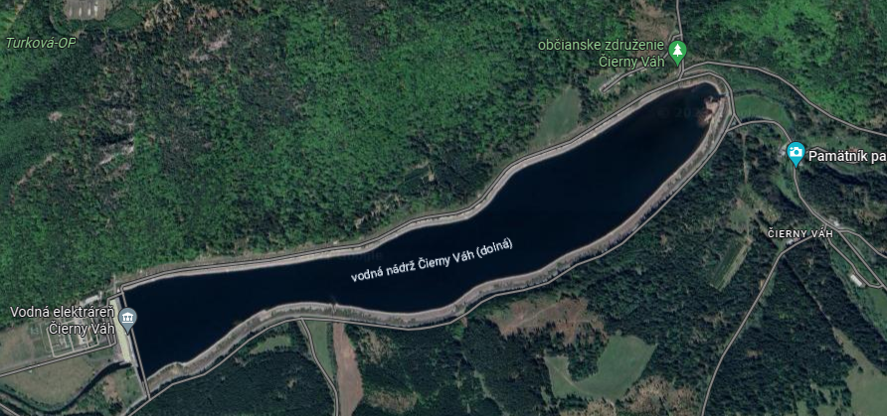

Poplatok :
poplatok je za povolenku na vode Lesov SR, obed a občerstvenie v sume:
30,- € pre mládež od 15 do 25 a dospelých
15,- € pre deti do 15 rokov
(poplatok bude platený v hotovosti na mieste, prípadne, ak budete chcieť platiť vopred po dohode podáme informácie)

Časový harmonogram:
07:30 - 09:15 Nástup a otvorenie, kontrola účasti.
Systém rotácie a rozhodovania bude oznámený na nástupe.
09:30 - 10:15 I. kolo
10:30 - 11:15 II. kolo
11:30 - 12:15 III. kolo
12:15 – 13:30 obedňajšia prestávka
13:30 - 14:15 IV. kolo
14:30 – Oznámenie výsledkov
Záverečného ceremoniálu sa musia zúčastniť všetci súťažiaci!

Záverečné ustanovenia:
- Všetci pretekári musia mať platné registračné preukazy športovca SZŠR, preukazy člena SRZ.
- V prípade, že prihlásený pretekár nie je registrovaný pretekár LRU PR bude potrebné na mieste vypísať formulár s potrebnými údajmi pre registráciu. Účasť je podmienená vyplnením kompletných potrebných údajov pre registráciu pretekára.
- Preteká sa za každého počasia. V prípade búrky sa preteky prerušia. Ak dôjde k prerušeniu po polovici vyhradeného času lovu, preteky budú ukončené a vyhodnotené.
- Každý pretekár preteká na vlastnú zodpovednosť a riziko.
- Každý pretekár do 15 rokov sa zúčastňuje pretekov za prítomnosti sprevádzajúcej dospelej osoby, ktorá nesie plnú zodpovednosť za konanie pretekára počas pretekov.
- Organizátor si vyhradzuje právo na zmenu časového harmonogramu

Informácie o pretekoch: v prípade akýchkoľvek ďalších otázok prosím kontaktujte:
- Radoslav Lichý 0904 881 793
- Martina Lichá 0908 657 351

Na zabezpečenie týchto pretekov bol použitý príspevok uznanému športu z Ministerstva školstva, vedy výskumu a športu Slovenskej republiky.

Propozície kontroloval predseda ŠO LRU prívlač.

Organizačný štáb Vám želá veľa úspechov na pretekoch.

Petrov zdar!

Slovenský zväz športového rybolovu

Prihláška do Ligy juniorov LRU prívlač 2023

Prihlasujem sa do kategórie: U15 U20 U25 /vyberte zakrúžkovaním/.
Meno a priezvisko: .....................................................................
*Číslo registračného preukazu športovca: ......................................................................
Dátum narodenia: ......................................................................
Adresa: ......................................................................
Člen OZ SRZ: ......................................................................
Tel. kontakt: ......................................................................
e-mail: ......................................................................

Týmto sa záväzne prihlasujem do Ligy juniorov v LRU prívlač 2023.

Podpis : .......................................................................

Prihlášku do kategórie U15 a U20 (u pretekárov, ktorí nie sú starší ako 18 rokov) musí podpísať zákonný zástupca, resp. poverený tréner alebo športový vedúci pretekára starší ako 18 rokov.

Meno a priezvisko zákonného zástupcu: ..............................................................
Tel. číslo: ..............................................................
E-mail: ..............................................................
Podpis: ...............................................................

*Pretekári, ktorí ešte neboli zaregistrovaní do registračného systému SZŠR a nemajú vystavený registračný preukaz pretekára SZŠR zašlú spolu s prihláškou vyplnenú „Žiadosť o registráciu fyzickej osoby“ alebo „Žiadosť o registráciu fyzickej osoby – jednotlivca do 18r.“.
Na základe žiadosti im bude vystavený a zaslaný registračný preukaz športovca SZŠR.

„Žiadosť o registráciu fyzickej osoby – jednotlivca“, a aj „Žiadosť o registráciu fyzickej osoby – jednotlivca do 18 rokov“ sa dá stiahnuť na stránke SZŠR: https://www.szsr.sk/tlaciva-na-stiahnutie/

